計算機組織實驗

# 實驗七結果報告

## 第十六組組員

|  |  |
| --- | --- |
| 學號 | 姓名 |
| E24104189 | 謝宜烜 |
| E24106327 | 李貫銓 |
| H14086030 | 郭庭維 |

## 實驗日期:2023/1/8

1. 實驗內容   
   題目: Lab 7 Single-Cycle CPU Lab
2. 實驗說明:
   1. 完成結果圖  
      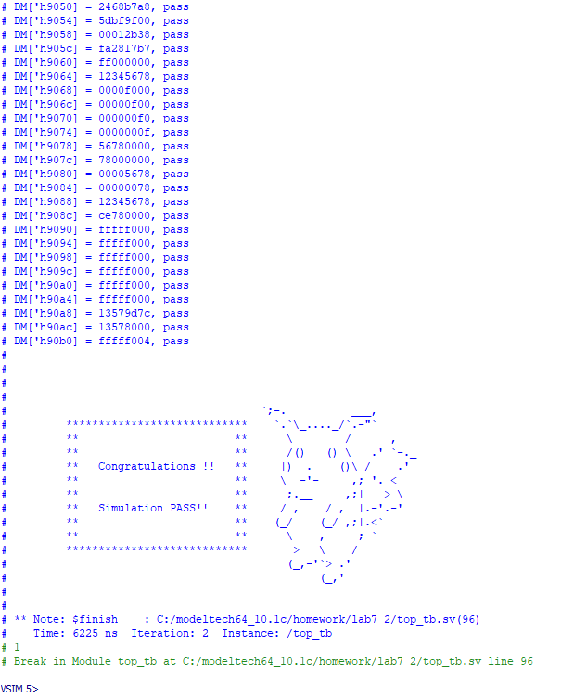
   2. 波型圖

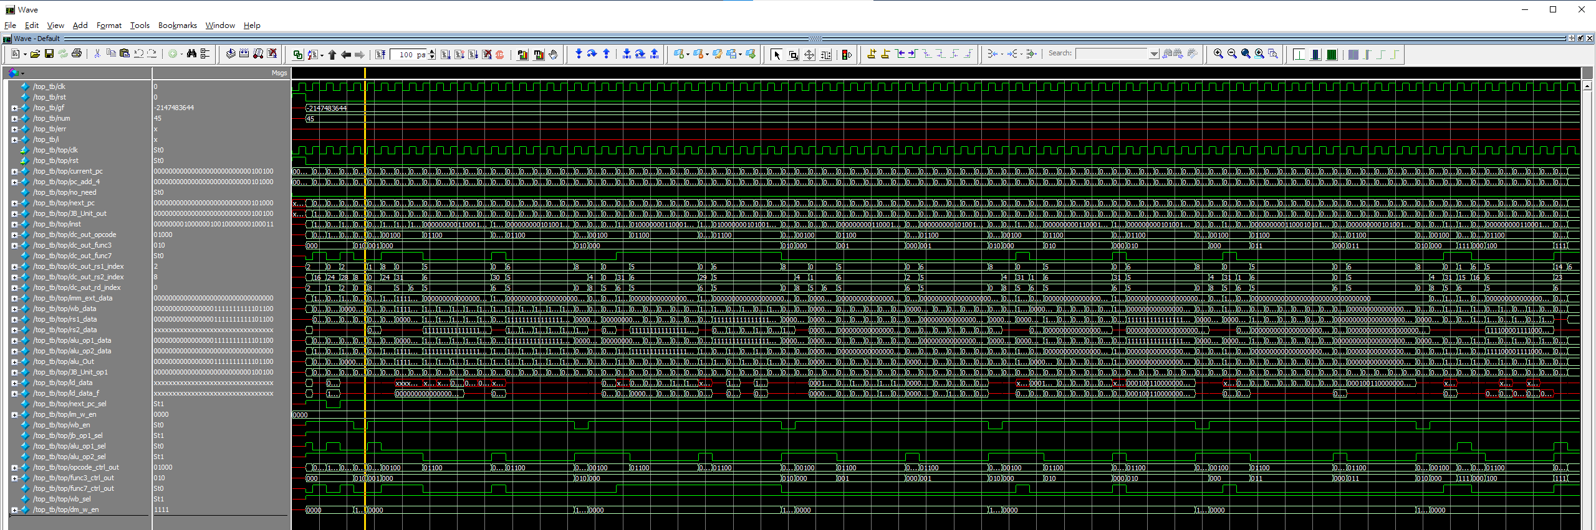

* 1. 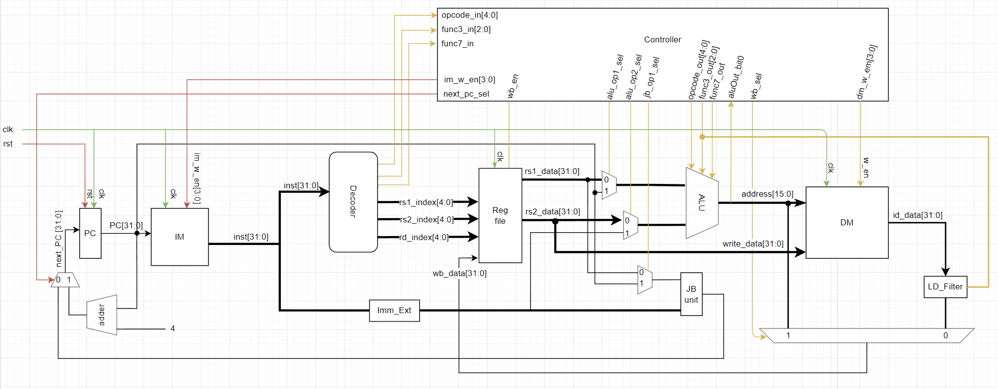CPU架構圖  
     備註：CPU架構採用助教給的格式。

1. 程式碼說明：（本次只修改了ALU、Controller、RegFile、Adder、Imm_Ext，其餘使用助教範本）
   1. Top  
      連接成上圖的CPU架構，確保Controller的信號有正確接到每個module與Mux上面。並確保每個module之間的連接符合架構。
   2. Adder  
      將lab4的加法器改寫成32bits加法器，每個cycle將PC+4。
   3. Mux  
      一張含有 文字 的圖片

      自動產生的描述  
      廣泛用於程式中，透過”sel” 決定應該輸出哪個數值
   4. Reg_PC  
      一張含有 文字 的圖片

      自動產生的描述  
      決定下一個PC數值，一開始rst posedge會初始化到0
   5. SRAM 一張含有 文字 的圖片

      自動產生的描述

負責與記憶體資料讀寫有關的功能、例如讀取對應位置(address)的指令(inst)，或將write_data的資料寫到對應的位置。

* 1. Decoder  
     一張含有 文字 的圖片

     自動產生的描述

將5.SRAM讀取的到的指令（inst），拆分成opcode、func3、func7、rs1_index、rs2_index、rd_index。並根據架構圖，分別傳給controller或RegFile Module。

* 1. RegFile  
     一張含有 文字 的圖片

     自動產生的描述

將rs1_index、rs2_index的reg數值回傳。當wb_en且rd不是x0時，將wb_data寫到wd_index的reg中

* 1. 一張含有 文字 的圖片

     自動產生的描述ALU：

根據controller給予的opcode／func3的數值不同判斷為何種類型的指令（R_type、U_type....），執行對應的運算或操作。例如：add、sll、slt、beq等。

* 1. Controller  
     一張含有 文字, 黑色, 計分板, 螢幕擷取畫面 的圖片

     自動產生的描述

類似ALU，根據讀到的Opcode不同，判斷應為何種指令，並決定每個Mux與enable腳位（e.g. wb_en, im_w_en），應該為0或1。

* 1. Imm_Ext  
     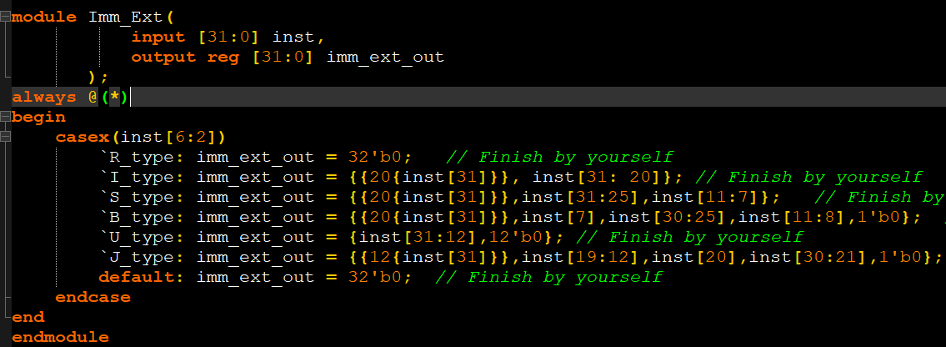  
     根據不同的指令型態，將inst中的immediate數值挑出來並排好，相關格式規定參考Lab7投影片P37
  2. JB_Unit一張含有 文字 的圖片

     自動產生的描述

計算遇到beq等指令需要跳行時，計算新的PC位置。

* 1. LD_Filter  
     一張含有 文字 的圖片

     自動產生的描述

處理SRAM module讀取到的資料，根據讀入的是byte、half word、word、是否為unsigned等，來做sign extended。

1. 實驗心得

謝宜烜：這次的final lab 難度大幅的提升，除了要對語言的熟悉以外，也要對CPU有一定的了解，才可以用語言把他的結構寫出來。在這次的lab中我真的學了很多，之前不懂的也逐漸可以融會貫通。

郭庭維：最後一次實驗課程了，很高興這次有機會嘗試自己寫了一個RISC-V架構的CPU。可以把老師上課的東西實作一次還是很有意義的。一開始看到還有點卻步，但透過助教給的template的協助就沒有原本想的那麼困難了，透過這次的lab學到了很多的東西，也謝謝助教一個學期以來的指導！

李貫銓：這次lab7內容相較之前的幾次課程，算是比較龐大的，但所幸我們需要自己撰寫的部分不多，所以有避免掉一些常發生的錯，像是不同module間接腳接錯之類的。而這次的內容跟上課時所教的息息相關，算是再次讓我們熟悉這學期所學到的知識，很開心能順利完成這學期的課！